BACCALAURÉAT MAINTENANCE et EFFICACITE ENERGETIQUE |  | M2E
Les scénarios envisagés suite à l’inventaire pédagogique d’un dossier
SUPPORT PÉDAGOGIQUE
Groupe scolaire Germaine TILLON Toulouse
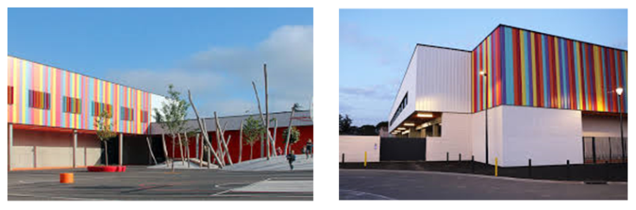
Maintenance et Mise en service de la Centrale de Traitement d’Air
SPECIALITE | Baccalauréat professionnel M2E
LOT CVC | ÉLÉMENTS D’OUVRAGES ETUDIES
Maintenance de la centrale de traitement d’air
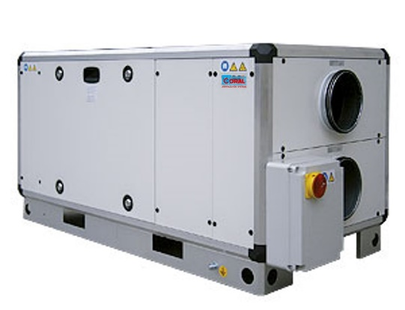

Compétences travaillées | Séquence 1 : Comment préparer son intervention ?  C1.1 : Collecter les données nécessaires à l’intervention  C1.2 : Ordonner les données nécessaires à l’intervention  C1.3 : Repérer les contraintes liées à l’intervention  C1.4 : Repérer les contraintes d’environnement de travail liées à l’intervention  C1.5 : Vérifier la planification de l’intervention  C2.2 : Déterminer les caractéristiques des différents éléments de l’installation  C2.3 : Identifier les grandeurs physiques nominales associées à l’installation (températures, pression, puissances, intensités, tensions, ...)  C2.4 : Identifier les consignes de réglage et de sécurité spécifiques au fonctionnement de l’installation  C3.1 : Déterminer les matériels, les produits et les outillages nécessaires à la réalisation de son intervention  C3.2 : Choisir les EPC, les EPI et les EIS adaptés à l’intervention  C3.3 : Déterminer les équipements spécifiques nécessaires à l’intervention  Séquence 2 : Comment mettre en œuvre une intervention ou une réalisation ?  C4.1: Organiser son poste de travail en assurant la sécurité de tous les intervenants  C6.1 : Opérer avec une attitude écoresponsable  C7.2 : Appliquer les mesures de prévention des risques professionnels  C7.3 : Réaliser les modes opératoires des essais normatifs nécessaires à la mise en service des installations thermiques, fluidiques et électriques et la manipulation des fluides frigorigènes  C7.4 : Prérégler les appareils de régulation et de sécurité  C7.6 : Réaliser les opérations de mise en service et/ou d’arrêt de l’installation  C8.1 : Identifier les points de mesures sur l’installation électrique et/ou le réseau fluidique  Séquence 3 : Comment conduire un équipement ou une installation pour en assurer son efficacité énergétique ?  C8.2 : Installer les appareils de mesures et de contrôle  C8.3 : Réaliser les mesures nécessaires pour valider le fonctionnement de l’installation  C10.2 : Déterminer une organisation en fonction de l’environnement de travail et les conditions de la maintenance  C10.3 : Contrôler les données d’exploitation (indicateurs, voyants…) par rapport aux attendus  C13.2 : Expliquer le fonctionnement et l’utilisation de l’installation au client et/ou à l’exploitant  Séquence 4 : Comment assurer le bon fonctionnement d’un équipement ou d’une installation ?  C9.4 : Appliquer les règles de sécurité  C11.2 : Constater la défaillance  C11.3 : Lister des hypothèses de panne et/ou de dysfonctionnement  C11.4 : Vérifier les hypothèses en effectuant des mesures, des contrôles, des tests permettant en respectant les règles de sécurité.  C11.5 : Identifier le composant défectueux et/ou la cause de la défaillance  C11.8 : Consigner (déconsigner) le système (électrique, fluidique : gaz, caloporteurs…)  C11.9 : Effectuer la dépose du composant  C11.10 : Installer le composant défectueux  C11.12 : Remettre en service l’installation  C11.13 : Opérer le traitement des déchets  C12.1 : Interpréter les informations du client sur le dysfonctionnement de l’installation  C12.3 : Compléter les documents techniques et administratifs  C12.4 : Formuler un compte-rendu, un rapport d’activité

EXEMPLE D’ACTIVITÉS PROPOSÉES EN FONCTION DES OUVRAGES OU ESPACES CIBLÉS
Séquence 1
Comment préparer son intervention ?
Baccalauréat professionnel M2E
ÉLÉMENTS D’OUVRAGES ÉTUDIÉS
Préparation de la maintenance de la centrale de traitement d’air | 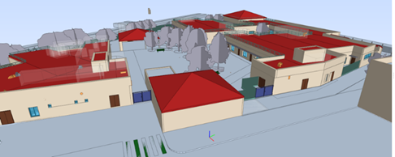
- Décodage du CCTP.
- Consultation de la maquette numérique.
- Préparation de la maintenance de la centrale de traitement d’air

A1 : PRÉPARATION DES OPÉRATIONS A RÉALISER |  | A5 : COMMUNICATION
C1.1 : Collecter les données nécessaires à l’intervention
Repérer, sur la maquette numérique, la centrale de traitement d’air ainsi que les caractéristiques utiles à l’intervention.
C1.2 : Ordonner les données nécessaires à l’intervention
Déterminer le moment de l’intervention à partir d’une planification.
C1.3 : Repérer les contraintes liées à l’efficacité énergétique
Repérer et inventorier les contraintes techniques liées à la maintenance de la centrale de traitement d’air.
C1.4 : Repérer les contraintes d’environnement de travail liées à l’intervention
Déterminer le matériel et l’outillage nécessaire à la maintenance de la centrale de traitement d’air.
Identifier les équipements spécifiques (manutention).
C1.5 : Vérifier la planification de l’intervention
Les contraintes des co-activités sont repérés.
C2.2 : Déterminer les caractéristiques des différents éléments de l’installation
Identifier tous les composants en lien avec la centrale de traitement d’air.
C2.3 : Identifier tous les composants en lien avec la centrale de traitement d’air.
Déterminer les grandeurs physiques qui interviennent lors de la mise en service de la centrale de traitement d’air (température, pression, intensité …).
C2.4 : Identifier les consignes de réglage et de sécurité spécifique au fonctionnement de l’installation
Déterminer les réglages nécessaire au fonctionnement de l’installation.
C3.1 : Déterminer les matériels, les produits et les outillages nécessaires à la réalisation de son intervention
Déterminer les caractéristiques de la centrale de traitement d’air (type de fixation, volume, puissance …).

C3.2 : Choisir les EPC, les EPI et les EIS adaptés à l’intervention
Choisir les EPI et EPC adaptés.
C3.3 : Déterminer les équipements spécifiques nécessaires à l’intervention
Les mesures de prévention de santé et sécurité au travail sont adaptées, et les habilitations et certifications nécessaires sont identifiées.

Séquence 2

Comment mettre en œuvre une intervention ou une réalisation ?

Baccalauréat professionnel M2E
ÉLÉMENTS D’OUVRAGES ÉTUDIÉS
Réalisation de la maintenance de la centrale de traitement d’air et de sa mise en service
A2 – A3 : RÉALISATION ET MISE EN SERVICE D’UNE INSTALLATION |  | A5 : COMMUNICATION
C4.1 : Organiser son poste de travail en Assurant la sécurité de tous les intervenants
Approvisionner le poste de travail en matériels et outillages avec méthode.
C6.1 : Opérer avec une attitude écoresponsable

Respecter les règles de santé et de sécurité au travail
C7.2 : Appliquer les mesures de prévention des risques professionnels
Organiser l’intervention de manière chronologique et méthodique
C 7.3 : Réaliser les modes opératoires des essais normatifs nécessaires à la mise en service des installations thermiques, fluidiques et électriques et la manipulation des fluides frigorigènes
Les modes opératoires sont réalisés et conformes aux règles en vigueur.
C7.4 : Prérégler les appareils de régulation et de sécurité
Les préréglages permettent une mise en service de l’installation
C7.6 : Réaliser les opérations de mise en service et/ou d’arrêt de l’installation
Les consignes sont réalisées ainsi que les protocoles de mise en service avec la sécurité des usagers
C8.1 : Identifier les points de mesures sur l’installation électrique et/ou le réseau fluidique
Les points de mesures sont identifiés et conformes
Séquence 3
Comment exploiter un équipement ou une installation pour en assurer l’efficacité énergétique ?
Baccalauréat professionnel M2E
ÉLÉMENTS D’OUVRAGES ÉTUDIÉS
Après avoir mis en service la centrale de traitement d’air, vous devez effectuer le réglage de la température de soufflage de la centrale de traitement d’air conformément au CCTP.
A4 : INTERVENTION D’AMÉLIORATION ET DE DÉPANNAGE |  | A5 : COMMUNICATION
C8.2 : Installer les appareils de mesures et de contrôle
Les appareils sont installés en toute sécurité et en toute conformité
C8.3 : Réaliser les mesures nécessaires pour valider le fonctionnement de l’installation
Les lectures sont conformes aux grandeurs mesurées en assurant la sécurité des usagers
C10.2 : Déterminer une organisation en fonction de l’environnement de travail et les conditions de la maintenance
Procéder aux réglages des différentes températures de la centrale de traitement d’air.
C10.3 : Contrôler les données d’exploitation (indicateurs, voyants…) par rapport aux attendus

Procéder aux réglages des différentes températures de la centrale de traitement d’air.
C13.2 : Expliquer le fonctionnement et l’utilisation de l’installation au client et/ou à l’exploitant
Les explications permettent l’utilisation de l’installation par le client
Séquence 4

Comment assurer le bon fonctionnement d’un équipement ou d’une installation ?

Baccalauréat professionnel M2E
ÉLÉMENTS D’OUVRAGES ÉTUDIÉS
Après avoir réglé les différentes consignes de la centrale de traitement d’air, le client vous avertit que la température ambiante est anormalement élevée.  Après un diagnostic de l’installation, vous devez changer le compresseur du groupe d’eau glacée. | 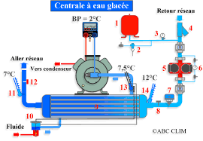
A4 : INTERVENTION D’AMÉLIORATION ET DE DÉPANNAGE |  | A5 : COMMUNICATION
C9.4 : Appliquer les règles de sécurité
Les règles sur la manipulation des fluides frigorigènes sont respectées, et la sécurité des personnes est appliquée
C11.2 : Constater la défaillance
Le dysfonctionnement est constaté
C11.3 : Lister des hypothèses de panne et/ou de dysfonctionnement
Toutes les hypothèses émises sont pertinentes
C11.4 : Vérifier les hypothèses en effectuant des mesures, des contrôles, des tests permettant en respectant les règles de sécurité.
Les résultats des tests, des contrôles et/ou des mesures permettent de vérifier les hypothèses
C11.5 : Identifier le composant défectueux et/ou la cause de la défaillance
La cause de la défaillance est identifiée
C11.8 : Consigner (déconsigner) le système (électrique, fluidique : gaz, caloporteurs…)
Les protocoles de mise en service et/ou d’arrêt sont respectés
C11.9 : Effectuer la dépose du composant
L’opération de remplacement respecte les procédures
C11.10 : Installer le composant défectueux
Le composant est remplacé en respectant les normes en vigueur et les contraintes de l’installation
C11.12 : Remettre en service l’installation
La remise en service permet le fonctionnement de l’installation à son point nominal
C11.13 : Opérer le traitement des déchets
La zone d’intervention est remise en état Les déchets sont évacués de façon éco-responsable
C12.1 : Interpréter les informations du client sur le dysfonctionnement de l’installation
Écouter les explications du client afin d’orienter la recherche de panne
C12.3 : Compléter les documents techniques et administratifs
La fiche d’intervention est complétée sans erreurs, et les fluides frigorigènes sont consignés sur la fiche CERFA N°15497
C12.4 : Formuler un compte-rendu, un rapport d’activité
Le compte-rendu est complet

